เอกสารแนบท้าย รูปผู้ที่มารับสวัสดิการชุมชนตำบลพิเทน

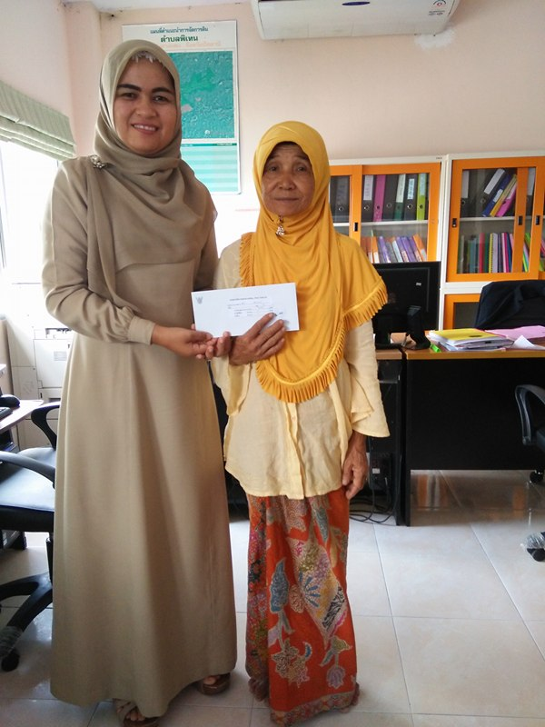
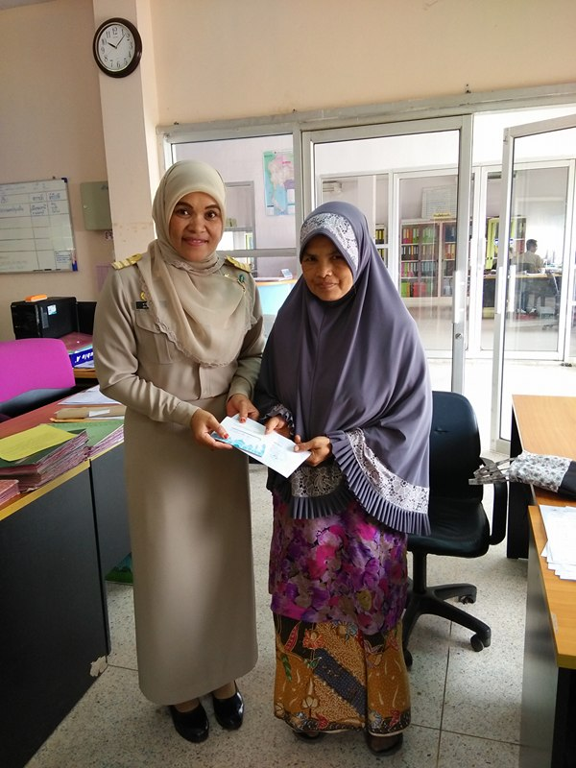

นางสปีเยาะ ยีลัง หมู่ 3 นางมือเลาะ มะหลี หมู่ 5
ค่ารักษาพยาบาล และ ค่าเสียชีวิต ค่ารักษาพยาบาล
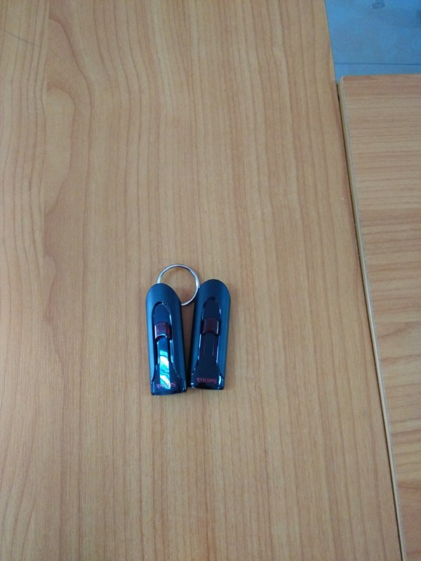
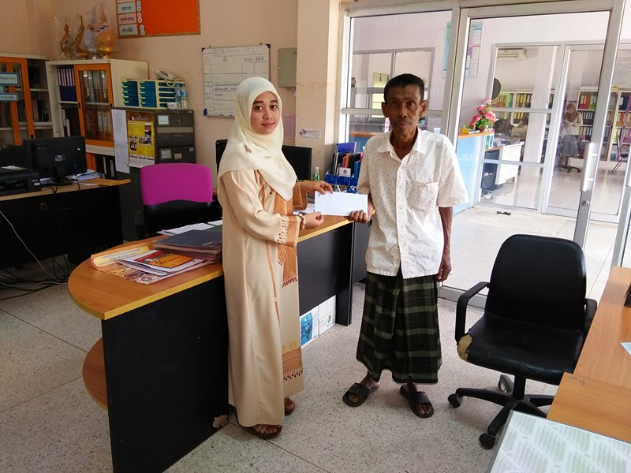
จำนวน 4,900 บาท จำนวน 900 บาท

นายยูโซะ เจะอาลี หมู่ 5 วัสดุสำนักงาน จำนวน 478 บาท
ค่ารักษาพยาบาล วันที่ 8 เมษายน 2559
จำนวน 300 บาท

เอกสารแนบท้าย รูปผู้ที่มารับสวัสดิการชุมชนตำบลพิเทน

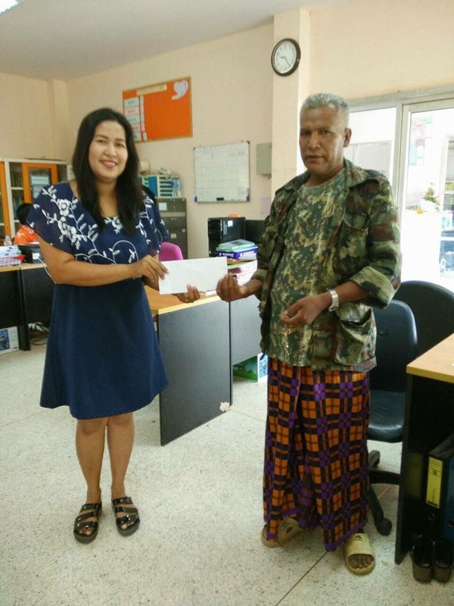
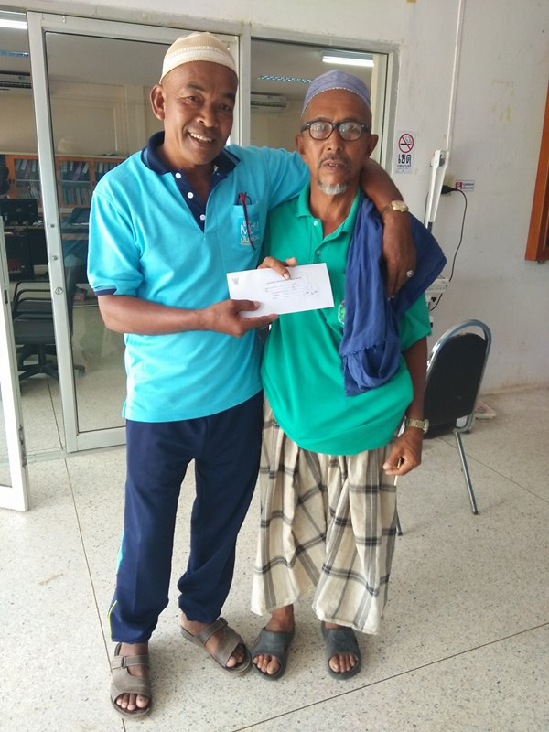

นายมะแอ เจะนะ หมู่ 3 นายเสะ กานุง หมู่ 2
ค่ารักษาพยาบาล และค่าเสียชีวิต ค่ารักษาพยาบาล
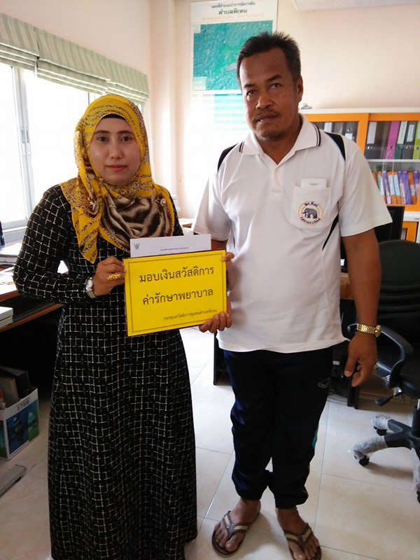
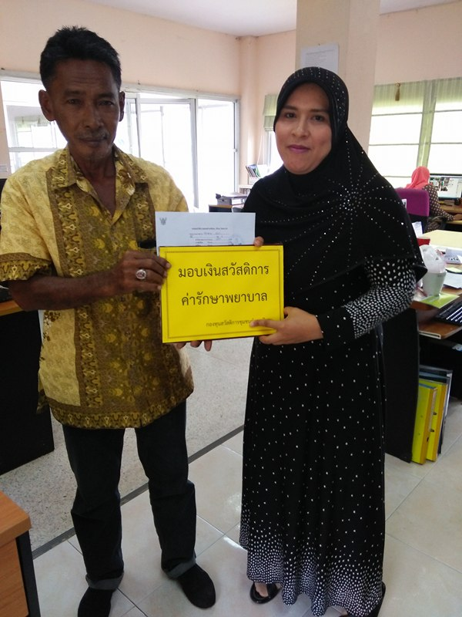
จำนวน 6,900 บาท จำนวน 600 บาท

นายนิอามาน ปาเก หมู่ 2 นายสาเฮาะ ดอฆอ หมู่ 6
ค่ารักษาพยาบาล ค่ารักษาพยาบาล
จำนวน 1,500 บาท จำนวน 300 บาท

